Mali Odkrywcy – pomysły na zabawy badawcze w domu
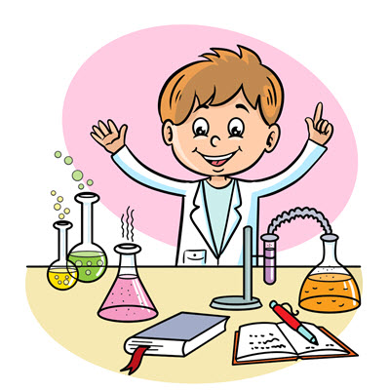

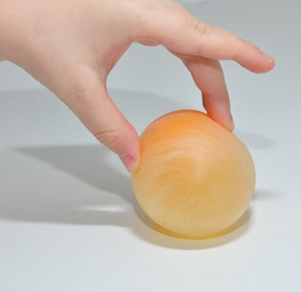
1.Gumowe jajo
Przygotuj:
- 2 szklanki wypełnione octem
- dwa surowe jajka
- pastę do zębów.
Sposób wykonania doświadczenia
Krok 1. Pierwsze jajko ostrożnie zanurz w szklance z octem.
Krok 2. Drugie jajko posmaruj pastą do zębów i włóż do kolejnego naczynia.
Krok 3. Po upływie doby wyciągnij jajka ze szklanek i delikatnie opłucz je wodą.
Co obserwujemy?
Na powierzchni pierwszego jaja tworzą się gazowe pęcherzyki.
Między kwasem octowym a wapienną skorupką zachodzi reakcja chemiczna, w której uwalniany jest dwutlenek węgla. Wraz z upływem czasu skorupka zanika. Płynny środek jajka otacza jedynie cienka, elastyczna błona. Skorupka pokryta pastą do zębów rozpuszcza się w occie znacznie wolniej. Po upływie doby staje się miękka, jednak wciąż jest obecna. Wapń to jej podstawowy składnik. Zbliżoną budowę mają ludzkie zęby. Warto systematycznie je myć, aby podtrzymywać ochronę szkliwa.

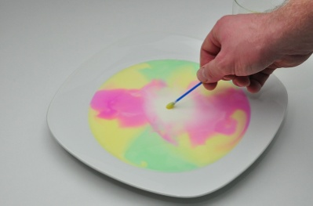
2. Malowanie mlekiem
Przygotuj:
- tłuste mleko (3,2% tłuszczu)
- talerzyk
- płyn do mycia naczyń
- barwniki spożywcze - im bardziej intensywne kolory, tym efektowniejsze doświadczenie (barwniki można uzyskać także z kolorowej bibuły zamoczonej w niewielkiej ilości wody)
- strzykawka/kroplomierz/łyżeczka (do wyboru)
- patyczek kosmetyczny.
Sposób wykonania doświadczenia

Krok 1. Nalej do talerza mleko.
Krok 2. Przygotuj barwniki lub zabarw wodę kolorową bibułą.
Krok 3. Za pomocą strzykawki/łyżczeki wkropl do mleka kilka barwników.
Krok 4. Zamocz patyczek kosmetyczny w płynie do mycia naczyń i zanurzaj go
w talerzu z mlekiem.

Co obserwujemy?
W miejscach, w których patyczek stykał się z powierzchnią kolorowego mleka, utworzyły się białe skupiska, a barwniki zostały wprawione w ruch, tworząc kolorowe wzory. Zjawisko to wynika z właściwości płynu do mycia naczyń, który zmniejsza siły międzycząsteczkowe
w mleku i wyłapuje cząsteczki tłuszczu. Prowadzi to do rozerwania błonki powierzchniowej i przyciągania drobinek barwników w miejsca, do których detergent jeszcze nie dotarł.
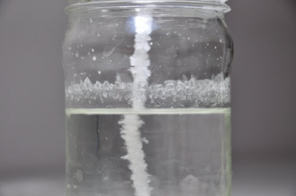
3. Kryształki soli
Przygotuj:
• słoik
• niewielkie naczynie wypełnione ciepłą wodą
• sól kuchenną
• łyżkę
• patyk lub kredkę
• wełniany sznurek
• nożyczki
Sposób wykonania doświadczenia

Krok 1. Do ciepłej wody stopniowo wsypuj sól, przez cały czas mieszając.
Czynność tę powtarzaj, aż sól przestanie się rozpuszczać.
Krok 2. Uzyskany roztwór soli wlej do słoika do 3/4 jego wysokości.
Krok 3. Do kredki przywiąż wełniany sznurek.
Krok 4. Połóż kredkę na brzegu słoika tak, aby koniec sznurka dotykał dna naczynia.
Krok 5. Odstaw słoik w chłodne miejsce minimum na tydzień.
Co obserwujemy?
Woda stopniowo odparowuje z roztworu, a rozpuszczona w nim sól osadza się na ścianie słoika, sznurku oraz kredce. Im dłużej będzie przebiegał ten proces, tym większe powstaną kryształy. Krystalizacja to zjawisko odwrotne do rozpuszczania. Umożliwia oddzielenie substancji rozpuszczonej (soli kuchennej) od rozpuszczalnika (wody).

4. Mydlane konstrukcje
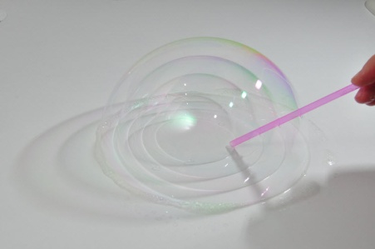
Przygotuj:
- szklankę przegotowanej wody
- łyżkę cukru
- 2 łyżki płynu do mycia naczyń
- słomkę
- łyżkę.
Sposób wykonania doświadczenia
Krok 1. Wymieszaj wodę, cukier i płyn do mycia naczyń (postaraj się nie spienić mieszaniny).
Krok 2. Zwilż powierzchnię, na której będziesz kłaść bańki mydlane.
Krok 3. Zanurz słomkę w cieczy. Następnie wyjmij ją, oprzyj o powierzchnię blatu i wydmuchaj bańkę.
Krok 4. Ponownie zanurz słomkę, a potem przebij się nią ostrożnie przez powstałą bańkę i wewnątrz niej utwórz kolejną.
Krok 5. W taki sam sposób spróbuj wydmuchać trzecią i czwartą bańkę.
Krok 6. Stwórz własną mydlaną konstrukcję.
Co obserwujemy?
Z wody wymieszanej z płynem do mycia naczyń powstają bańki mydlane. Środek czyszczący obniża napięcie powierzchniowe wody, przez co możliwe jest tworzenie cienkich i rozciągliwych błon. Dodanie do mieszaniny cukru spowalnia parowanie cieczy, w związku z czym bańki tak szybko nie pękają. Na trwałość mydlanych konstrukcji korzystnie wpływa również zwilżenie powierzchni. Dzięki tej czynności bańki dobrze przylegają do blatu.
Bańki mydlane zawsze przybierają formy o najmniejszej możliwej powierzchni. Puszczone swobodnie są kuliste, a te kładzione na blacie mają kształt półkola.

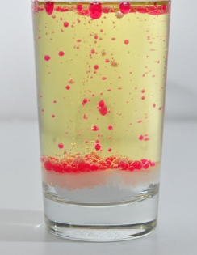
5. Tańczące krople
Przygotuj:
• szklankę
• sodę oczyszczoną
• ocet
• olej
• kawałek bibuły, farbkę lub barwnik spożywczy
• strzykawkę lub pipetę.
Sposób wykonania doświadczenia
Krok 1. Zabarw ocet (za pomocą bibuły, farbki lub barwnika spożywczego).
Krok 2. Wsyp do szklanki sodę oczyszczoną, następnie wlej olej.
Krok 3. Do szklanki wkrapiaj zabarwiony ocet (użyj strzykawki lub pipety).
Co obserwujemy?
Kolorowe krople wędrują do góry i na dół. Zabarwiony ocet ma większą gęstość od oleju, dlatego opada na dno naczynia. Tam znajduje się soda oczyszczona – reaguje ona z octem, wytwarzając dwutlenek węgla. Ten przyłącza się do barwnych kropelek i unosi je do góry.
Na powierzchni cieczy gaz uwalnia się do powietrza i krople znowu opadają na dno.

Opracowała: Emilia Gajewska

